GB 17354《乘用车前后端保护装置》

（征求意见稿）编制说明

一、工作简况

（一）任务来源
根据国家标准化管理委员会2020年12月24日国标委综合〔2020〕54号文下达的55项强制性国家标准制修订计划，中国汽车技术研究中心有限公司等单位承担修订《乘用车前后端保护装置》强制性国家标准项目，项目编号20205231-Q-339。

（二）背景意义及必要性
随着智能化和网联化技术在汽车行业的应用与发展，将有效降低城市道路交通事故碰撞速度，低速碰撞中如何有效地保证汽车传感器、雷达、摄像头等这些新兴零部件仍能保持正常功能，对乘用车前后端保护装置性能提出了新技术要求，成为了汽车设计和研发过程中的重要环节。车辆前端结构除了满足车内乘员保护及行人保护，还应在低速碰撞中保护车身的主要外部部件和内部部件和装置不受损坏，以降低社会经济成本，为建设和发展节约型绿色生态汽车社会服务。
GB 17354-1998《汽车前、后端保护装置》是我国汽车公告管理标准体系中的重要组成部分，作为强制性标准是主管部门加强汽车产品管理、引导和规范行业发展的重要依据，也是指导企业产品规划和研发的重要技术文件。随着城市道路交通低速碰撞事故不断增长，车辆使用工况出现了新变化和新形势，乘用车前后端保护装置可以吸收低速撞击的能量，降低外部物体对车身的冲击，对车体结构和内外部重要部件具有主要的防护作用。目前我国关于乘用车前后端保护装置的国家标准GB 17354-1998《汽车前、后端保护装置》发布于1998年，距今已有二十多年的历史，其对于车辆在进行低速碰撞试验后的性能要求已不能满足当今汽车技术的迅速发展。据统计，目前已有激光传感器、毫米波雷达、微波传感器等多种传感器和摄像头安装于前后端保护装置内部及附近区域。因此，对摄像头和前后端保护装置内外部的各类传感器的技术要求亟待加入新标准中。

（三）主要工作过程
    - 主要工作概述
全国汽车标准化技术委员会汽车碰撞试验及碰撞防护分技术委员会组织成立汽车碰撞安全标准研究工作组，于2017年4月启动标准研究与起草工作，由中国汽车技术研究中心有限公司（以下简称“中汽中心”）牵头组织主要汽车生产企业、检测机构、高校及科研院所共同研究修订GB 17354-1998《汽车前、后端保护装置》强制性国家标准。工作组通过技术调研、集中讨论、现场调查和试验验证等多种形式，广泛组织行业力量共同开展乘用车前后端保护标准的研究与修订工作，深入研究汽车低速碰撞相关的技术及应用情况，集合行业力量共同修订完成了标准征求意见稿。
    - 前期预研工作
2017年4月—2018年1月，标准工作组研究和分析了乘用车前后端保护装置有关的国内外标准与法规、技术协议及技术应用和发展情况，调研结果如下：
① 乘用车前后端保护标准法规现状
联合国欧洲经济委员会于1980年发布了UN R42《关于认证乘用车前后端保护装置(保险杠等)的统一规定》,我国现行关于前后端保护装置的国家标准GB 17354-1998《汽车前、后端保护装置》与UN R42等效。其他汽车发达国家和地区，如美国、日本等，也都有相应的关于乘用车前后端保护装置的法规。目前未有其他国家和地区将车辆前后端保护装置内部的各类传感器和摄像头纳入技术要求，修订本标准的同时可以积极推进中国法规修订内容推向国际车辆法规协调，促进UN R42和ISO 2958:1973国际标准的修订。
② 自主品牌前后端保护装置开发水平
国内自主品牌已具备相当的前后端保护装置开发能力，国内主流主机厂一汽、东风、长安、上汽、吉利、奇瑞、广汽、比亚迪等企业车辆前后端保护装置性能均考虑相关技术要求。
③ 国内在售车型保险杠横梁离地高度数据调研
起草组组调研了55款市场上销量较大的车型保险杠横梁截面高度和中心离地高度。结果表明，大部分车型保险杠横梁截面高度至少为100mm；不同车型保险杠横梁中心离地高度如图所示，可以看出，在调查的车辆中，大部分车辆保险杠横梁中心离地高度位于450mm～500mm区间内。
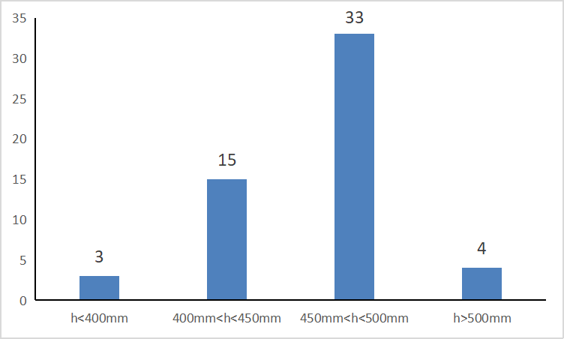
考虑与上一版标准的技术延续性和车辆碰撞相容性，将碰撞基准高度由445 mm调整为450mm，调整后碰撞基准高度可以保证大部分车型保险杠横梁在试验过程中发挥吸能作用。
④ 前后端保护装置试验测试能力
前后端保护装置性能试验属于汽车产品强制性检测试验项目之一，国内各类检测机构和汽车企业试验室拥有相当数量的前后端保护装置测试设备，拥有丰富的前后端保护装置测试经验，我国目前现有试验能力和试验设备完全可以满足新标准的检测要求。
目前，无论是前后端保护装置研发能力还是前后端保护装置试验验证，我国大部分汽车企业和检测机构具有了完备的技术基础和技术能力。
中国汽车技术研究中心有限公司牵头乘用车前后端保护装置标准修订项目，前期组织相关技术人员、联合行业机构，组织讨论和研究了标准技术内容，掌握了前后端保护装置行业总体技术发展趋势和水平，以满足当前汽车产业发展和行业技术进步的需要。
2018年2月-2018年5月，工作组研究和编制了标准草案及开展前期的行业摸底研究工作，完善了标准的工作组草案稿。
    - 标准工作组第一次工作会议
2018年5月30日-31日，标准工作组第一次工作会议在洛阳召开。对国家标准GB 17354-1998《汽车前、后端保护装置》的实施情况、实施过程中遇到的问题以及标准修订进行了深入讨论，对标准的立项修订主要技术方案达成了共识，确定了标准第二章的编制原则。
    - 标准工作组第二次工作会议
2019年5月29日-30日，标准工作组第二次工作会议在福州召开。标准预研组围绕反馈意见对速度变化以及标准协调开展了工作。该标准与GB 24550分别关注的是低速碰撞情况下的人、车两个方面，在标准制定过程中注重二者互相协调一致。对标准预研结果进行了介绍，分别对车辆正前方、正后方、前左角、后右角四个方向，以不同的速度碰撞进行了CAE分析，通过仿真分析结果可以看出，当碰撞速度逐渐增大，会产生越来越大的塑性变形，防撞梁的折弯量以及不可逆的变形也会随着碰撞速度的增大而增大。根据预研结果发现增加试验速度会产生更多不可预见以的变化，建议维持原试验速度不变的技术方案。
对于碰撞后灯具造成部分损坏的问题，对碰撞后灯具的装配和性能要求进行了解释，提出灯具性能需要后续开展研究的方案；增加针对新增的电子功能零部件的规定。
    - 标准工作组第三次工作会议
2019年12月18日-19日，标准工作组第三次工作会议在杭州召开。中汽中心代表起草组汇报了GB 17354《乘用车前后端保护装置》碰撞后灯具要求、传感器的研究情况、国内外法规研究情况，针对标准修订技术方案与参会专家进行了讨论，确定了标准主要修订技术内容。
    - 标准工作组第四次工作会议
2020年5月20日，标准工作组第四次工作会议以线上网络形式召开。中汽中心代表起草组介绍了GB 17354《乘用车前后端保护装置》标准研究进展和立项情况，讨论了标准中术语和定义增加与修改、试验车辆乘员质量的分布、碰撞器撞击高度等技术内容并达成共识。
    - 标准立项计划下达
2020年12月24日，国家标准化管理委员会国标委综合〔2020〕54号文下达了55项强制性国家标准制修订计划，中国汽车技术研究中心有限公司等单位承担修订《乘用车前后端保护装置》强制性国家标准项目，项目编号20205231-Q-339，项目周期24个月。
    - 标准工作组第五次工作会议
2021年5月18日-19日，标准工作组第五次工作会议在南昌召开。中汽中心代表起草组汇报了GB 17354《乘用车前后端保护装置》标准研究进展，参会专家对GB 17354《乘用车前后端保护装置》标准草案的技术内容进行了逐条分析和讨论，主要讨论及修改内容整理如下：
标准章条编号 | 主要讨论内容
3.1 保护装置 | 经讨论，表示“严重损伤”为整车损伤，“其他组件”不包含传感器。
3.2车辆型式 | 泛亚汽车建议考虑仿真等证明材料，会议表示国内外尚不认可仿真结果，有待进一步研究。标致雪铁龙咨询增配导致的质量增加是否视同，起草组表示参考GB 11551要求，整车整备质量增加不超过8%。
3.6 保险杠角 | 针对碰撞器基准高度为450 mm，建议会后各企业摸底所有产品车型和基准高度。
4.2 | 上汽乘用车、广汽研提出多个灯光器具损坏一个情况，起草组表示灯光要求应满足GB 4785。
4.8 | 吉利汽车表示功能正常无法界定撞坏撞歪情况；理想汽车表示电动汽车全系标配传感器；延锋彼欧建议调研传感器分类，区分常规与安全类传感器；理想汽车表示考虑主动式发动机罩误操作情况，神龙汽车表示4km/h,不标定发动机罩；经讨论，建议会后汽车企业及检测机构反馈前后端保护装置上安装的传感器类型、试验损伤情况、提供传感器试验后照片。
4.4 | 吉利汽车建议，修改为“混合动力和纯电动汽车”；理想汽车建议考虑多个充电系统情况，直流与交流对应的快充和慢充充电系统两者电压与电流等存在明显区别，相互独立。
实施过渡期建议 | 建议参考行人保护标准的实施过渡期。
    - 起草组第六次工作会议
2021年11月18日-19日，标准起草组第六次工作会议在天津召开，主要讨论了前后端保护装置、保险杠角以及传感器评价等技术内容。
    - 工作组第七次工作会议
2022年3月24日～25日、28日，汽车碰撞安全标准研究工作组以网络会议形式召开。来自汽车整车企业、零部件企业和检测机构等相关单位的专家和代表共计170余人参加了会议，标准起草组介绍了GB 17354《乘用车前后端保护装置》的研究进展，会议对GB 17354《乘用车前后端保护装置》征求意见（初稿）的技术内容进行了逐条讨论，本次主要讨论及修改内容如下：
标准章条编号 | 主要讨论内容
4.2 | 丰田汽车建议明确正常工作范围；长安汽车灯具外表面开裂，内部是否允许损坏；小鹏汽车表述logo灯损坏的情况；起草组表示标准规定4785规定的灯具，允许外观摩擦，内部不允许损坏，后续考虑在标准宣贯或者编制说明宣贯。
4.8 | 泛亚汽车建议明确与驾驶安全相关的本体部件传感器正常，允许传感器不脱落，不鼓励低速碰撞后的自动驾驶功能，建议改为“安装在前后端保护装置上的与安全驾驶有关的摄像头，传感器，及其他相关部件不脱落，不损坏”；PSA建议增加碰撞后自检功能，碰撞受损后的报警或提醒，不评价自动驾驶系统，仅对部分传感器提出要求；一汽集团表示传感器本体功能正常，不脱落，不考核系统；上汽大众建议删除大灯清洗器要求；泛亚表示：建议考虑增加喇叭、电动车低速提示音发生装置的考核；东风日产咨询是否考虑充电口，江铃汽车建议考虑前后充电口情况；襄阳达安表示相关激光雷达传感器已安装车型十几年，目前碰撞实验传感器基本无脱落和损坏，从消费者角度，低速碰撞后传感器要求保护强烈，建议从社会效益出发，保留传感器要求，建议采用辅助检查形式检查碰撞后传感器性能；对于传感器本体功能的检测方法可采用简便易行的方法即可。  删除了大灯清洗器的要求。
实施日期 | 泛亚汽车建议结合行人保护实施时间，以便企业全面应对。
    - 形成标准公开征求意见稿
2021年9月—2022年3月，根据标准工作组会议的修改意见，起草组对GB 17354标准草案进行了修改和完善，形成了GB 17354《乘用车前后端保护装置》标准征求意见稿和编制说明。

二、编制原则、强制性国家标准主要技术要求的依据及理由

（一）标准编制目的
本项目是对GB 17354-1998《汽车前、后端保护装置》的修订，旨在升级低速碰撞中乘用车前后端保护装置的技术要求，建立更科学的考核指标和评价体系，适应新时代对乘用车前后端保护装置的发展需求，减少车辆内外部装置和部件的碰撞损伤及保证车辆完整性，推动我国汽车安全性能的持续提高。

（二）标准编制原则
综合标准修订前期研究成果，根据本标准制定的基本原则，立足于我国道路交通实际特点及汽车行业的技术现状，开展本标准的修订。随着我国汽车保有量的增加以及技术的发展，对乘用车前后端保护装置提出了新要求，为进一步降低低速碰撞交通事故中车辆损伤，本标准的修订和完善过程中对乘用车前后端保护装置的技术条件提出了通用性要求，能够有效提高乘用车前后端保护装置的保护水平，保障消费者财产安全。
- 提升先进性，本标准充分研究了国内外标准法规和企业产品现状，在借鉴国外先进的技术和经验的前提下，提出符合现阶段和未来发展的我国乘用车前后端保护装置标准。
- 考虑可行性，通过调研整车及零部件企业，了解了我国企业在乘用车前后端保护装置的技术发展水平或技术储备能力，调研企业对标准实施和应用等方面存在的问题，提出适合且能够引导国内乘用车前后端保护装置行业发展的修订技术要求。
- 注重协调性，乘用车前后端保护装置标准的普及在管理和使用上涉及到汽车的各个领域，技术上需要协调汽车整车、零部件制造商等多方面意见，因此在充分协调各方意见的基础上，研究制定满足我国实际情况的乘用车前后端保护装置标准。
- 编写规范性，本标准为强制性国家标准，严格执行强制性国家标准的相关规定，格式严格按照 GB/T 1.1-2020《标准化工作导则 第1部分：标准化文件的结构和起草规则》的规定进行编制。

（三）标准的主要技术内容及技术依据
    - 标准结构及主要内容
标准规定了乘用车前后端保护装置的技术要求及试验方法，适用于M1类汽车。
主要技术要求如下：
- 照明和信号装置应能继续正常工作并清晰可见。如果出厂时安装好的照明装置失调，允许进行调整以符合规定要求 ，但只限于采用常规的调整方法。
- 发动机罩、行李箱盖和车门应能正常开闭。车辆的侧门在碰撞的作用下不得自行开启。
- 车辆的燃料和冷却系统应无泄漏，不发生油、水路堵塞，其密封装置与油、水箱盖亦应能正常工作。对于混合动力和纯电动汽车，其电池和电机应能正常工作。
- 车辆的排气系统不应有妨碍其正常工作的损坏或错位。
- 车辆的传动系统、悬架系统（包括轮胎）、转向和制动系统应保持良好的调整状态并能正常工作。
- 前后端保护装置的横梁与车身的连接不脱离，车身纵梁结构件无开裂，车身尾部端板无开裂。牵引装置安装套筒及固定件无可见裂纹，不影响牵引装置安装。
- 前后端保护装置的摄像头不脱落、功能正常；前后端传感器不损坏、不脱落。
GB 17354新版草案与原标准主要内容差异比对见下表：
标准 |  | GB 17354-202X | GB17354-1998
基准高度 |  | 450mm | 445mm
要求 | 照明和信号装置 | GB 4785 所规定强制安装的照明、光信号装置和回复反射装置应能正常工作。 | 照明和信号装置应能继续正常工作并清晰可见。如果出厂时安装好的照明装置失调，允许进行调整以符合规定要求，但只限于采用常规的调整方法。如果灯丝折断，应允许更换灯泡。
 | 车门罩盖 | 发动机罩、行李箱盖和车门在试验后应正常开闭。车门在碰撞过程中不应开启。 | 发动机罩、行李箱盖和车门应能正常开闭。车辆的侧门在碰撞的作用下不得自行开启。
 | 燃料冷却系统 | 车辆的燃料和冷却系统应无泄漏且能正常工作。对于混合动力和纯电动汽车，其充电系统和动力系统应能正常工作。 | 车辆的燃料和冷却系统应无泄漏，不发生油、水路堵塞，其密封装置与油、水箱盖亦应能正常工作。
 | 排气系统 | 车辆的排气系统不应有妨碍其正常工作的损坏或错位。 | 车辆的排气系统不应有妨碍其正常工作的损坏或错位。
 | 传动、悬架、转向、制动系统 | 车辆的传动系统、悬架系统（包括轮胎）、转向系统、制动系统应能正常工作。 | 车辆的传动系统、悬架系统（包括轮胎）、转向和制动系统应保持良好的调整状态并能正常工作。
 | 其他要求 | 前后端保护装置的横梁与车身的连接不脱离，车身纵梁结构件无开裂，车身尾部端板无开裂。牵引装置安装套筒及固定件无可见裂纹，不影响牵引装置安装。 | 无
 | 附加要求 | 安装在前后端保护装置上的摄像头不脱落、功能正常（若需要，允许使用随车工具处理），传感器不损坏、不脱落。 | 无
    - 标准技术关键点及主要试验（或验证）情况分析
2.1 试验方法
修订GB 17354-XXXX草案的试验方法的技术方案分为在高度方向上和宽度方向上两个层面进行试验，试验方案示意图如下图所示。

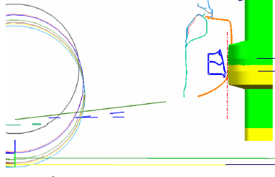
450 mm 试验车加载质量
450 mm 整车整备质量
高度方向

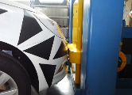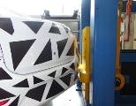
4次 前/后纵向碰撞 4km/h 4次 前/后角碰 2.5km/h
宽度方向
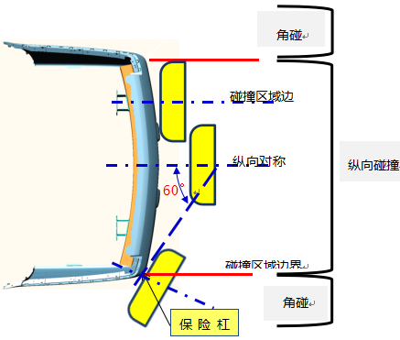
试验示意图
2.2 研究内容
对乘用车前后端进行低速碰撞性能分析，从零部件、安全风险等方面，分析了需要引起关注，改善低速碰撞性能的法规盲区零件（如下图所示），以适应汽车智能化发展，主要分为电子件、功能件和结构件三大类。
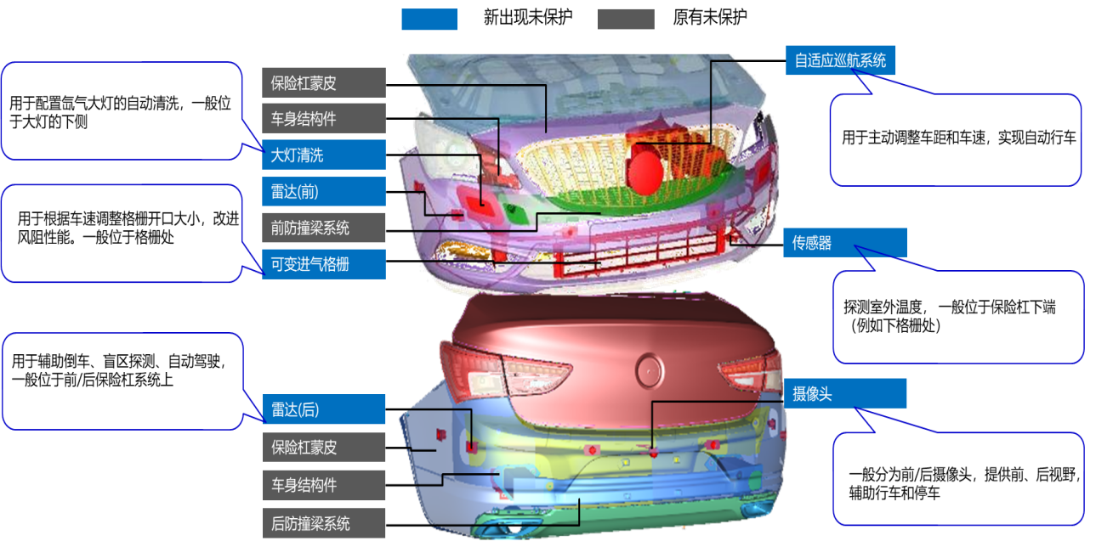
前后端保护装置结构及附属件示意图
（1）电子件
乘用车前后端的电子件主要有摄像头、雷达、端传感器等。摄像头可分为前、后摄像头，一般安装于汽车前后端，提供前、后监控视野，辅助行车和停车。
雷达一般位于前后保险杠上，用于辅助倒车、盲区探测、自动驾驶。雷达损坏需要拆装保险杠系统，更换困难。
随着汽车的智能化发展，集成在车辆前、后端的传感器越来越多，例如温度传感器一般位于保险杠下端，用于探测室外温度。
自适应巡航系统通过雷达穿透、反射，探测车距，控制车速，实现巡航和自动行车。该系统要求雷达发射系统与可穿透件之间保持较高要求的相对位置。若汽车开发过程中未考虑其低速碰撞性能保护，当该系统在低速碰撞时相对位置发生较大变化或雷达损坏不会被发现，系统在行车过程中一旦功能失效，影响行车安全。
以摄像头为例，如图所示，当摄像头高度布置不合理，用国标摆锤进行模拟碰撞时，摆锤头会直接撞上摄像头，造成摄像头损坏。
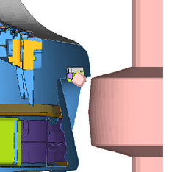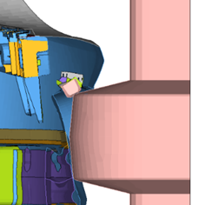
碰撞前和碰撞试验后摄像头模拟示意图
当布置不合理时，电子件在低速碰撞时会被直接碰撞或受周边零件挤压而损坏，造成较高的损失。
（2）功能件
乘用车前后端的的功能件主要有可变进气格栅、拖钩安装基座、充电接口等。
可变进气格栅一般位于格栅和水箱之间，可根据车速调整格栅开口大小，改进风阻性能。可变进气格栅在低速碰撞中的出现开裂、脱落问题不易发现，在行车过程中可能会发生失效而处于常闭状态，阻挡进气，影响水箱冷却，造成汽车故障。
如图所示，由于车型特点，防撞梁、吸能块与摆锤的重叠量小，当吸能不足时，摆锤会直接冲击可变进气格栅，造成可变进气格栅局部应力集中，在结构设计不合理的位置开裂。
拖钩安装基座是汽车牵引装置的主要部件，位于防撞梁上的基座如果在低速碰撞中发生较大变形，拖钩不能正常拧入，影响牵引救援。

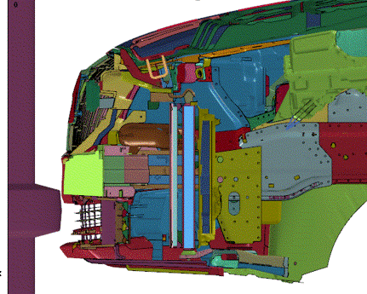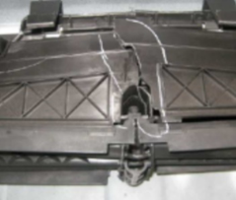
可变进气格栅低速碰撞示意图
（3）结构件
乘用车前后端的的结构件主要是车身纵梁、防撞横梁、尾部端板等。结构件在低速碰撞中出现开裂不易发现。出现开裂后，一旦再次出现碰撞事故，开裂影响碰撞保护性能。
（4）零部件低速碰撞性能
新兴零件的低速碰撞性能研究，结合十几个车型验证，从相关性、设计可行性、试验可实施性等方面，形成了法规盲区零件低速碰撞性能定义，用于指导汽车前后端保护装置开发。
性能定义要求，按GB 17354-XXXX规定的条件和规程进行碰撞试验后，车辆除满足GB 17354-XXXX规定的要求外，还应能满足下列要求：
电子件，可变进气格栅等功能件应能继续正常工作。
拖钩安装套筒无可见裂纹及不影响拖钩安装。
保险杠蒙皮无开裂。防撞横梁无开裂，和车身的连接不脱离。车身纵梁结构件无开裂。车身其他结构件（尾部端板）无开裂。
——后摄像头图像显示正常、不脱落；
——前后侧雷达有报警音、不脱落；
——前后端传感器不损坏、不脱落；
——可变进气格栅不脱落、不开裂；
布置于碰撞安全区域，防撞梁和吸能块是低速碰撞承载和吸能的主要零件，其区域是摆锤碰撞高风险区域，如下图所示，当汽车在低速碰撞时，布置于防撞梁上/下端的零件可以随蒙皮移动，不与周边零件发生接触，则能保证功能正常。
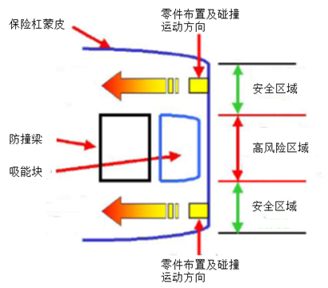
布置于碰撞高风险区域时，零件与周边保留足够的碰撞安全间隙。如图所示，零件位于防撞梁和摆锤之间，易受摆锤和防撞梁挤压而损坏。当该零件与防撞梁的间隙D大于该零件低速碰撞侵入量时，则可避免撞上防撞梁，从而确保其不损坏。另外，需结合蒙皮曲面的造型特点，避免零件位于摆锤碰撞第一接触点而损伤。
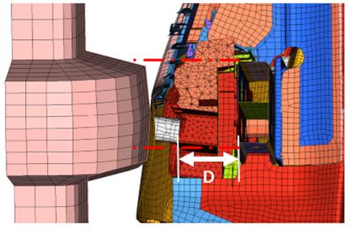
- 试验数据统计
根据国内检测机构的试验数据统计，2017年至2021年5年共进行前后端项目检测374个车型，其中国外进口车辆58个车型，均配置有雷达和摄像头，检测后均为发生脱落现象。国内前后端检测数量316个车型，其中配置雷达的车辆297个车型，占国内总数量的94%，检测后发生脱落的15个车型，占国内配置雷达车辆的5%；国内配置摄像头的车辆96个车型，占国内总数量的30.4%，检测后发生脱落的2个车型，占配置摄像头车辆的2.1%。
由此可见，国内自主品牌已具备相当的前后端保护装置开发能力，国内主流主机厂一汽、东风、上汽、吉利、等自主品牌车辆前后端保护装置性能均考虑相关技术要求。
（6）实车试验验证
针对企业集中反映意见的电子件、灯具等碰撞后要求，起草组对9款不同车型进行了试验验证。对于车辆前端，撞击高度普遍位于车辆前部进气格栅下边缘及更靠下的位置，与车辆前部大灯距离较远，部分车辆前端正碰撞击区域可能与雷达、摄像头布置位置重叠，前端角碰撞击区域可能与前雾灯和雷达布置位置重叠；对与车辆后端，撞击高度普遍位于后保险杠蒙皮区域，部分车辆后端正碰撞击区域可能与雷达、摄像头布置位置重叠，后端角碰撞击区域可能与后部回复反射器布置位置重叠。
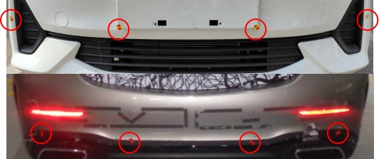
撞击点位置分布示意图
具体试验结果如下表所示，试验结果表明，在电子件方面，车辆前后部雷达、摄像头等，如能通过设计，使其布置位置避免位于碰撞器与车辆第一接触点，通常对电子件本身不会造成损坏（可能发生角度偏移、支架等连接件的损坏，这在标准中是允许出现的）；在灯具方面，车辆前后大灯由于布置位置相对较高，受到碰撞后损坏可能性较低，车辆前雾灯及后部回复反射器布置位置与碰撞区高度接近，但由于造型原因，二者通常不会在试验中与摆锤直接接触，因此在碰撞后损坏可能性亦较低，且后部回复反射器可集成在后组合灯中，以避免碰撞损坏的出现。
部分车型试验验证结果汇总表
序号 | 车辆类型 | 撞击区附近电子件、灯具等破坏情况 | 其他破坏情况
1 | 纯电动多用途乘用车 | 前端正碰导致前部摄像头角度改变，摄像头成像功能正常 | 撞击点保险杠蒙皮破裂
2 | 纯电动多用途乘用车 | 无明显破坏 | 无明显破坏
3 | 多用途乘用车 | 无明显破坏 | 撞击点保险杠蒙皮破裂
4 | 轿车 | 后端角碰导致雷达松动，功能正常 | 无明显破坏
5 | 轿车 | 无明显破坏 | 前保险杠与翼子板间隙变大
6 | 混合动力轿车 | 无明显破坏 | 无明显破坏
7 | 多用途乘用车 | 后端正碰导致后部摄像头角度改变，摄像头成像功能正常 | 无明显破坏
8 | 纯电动多用途乘用车 | 无明显破坏 | 前保险杠与翼子板间隙变大、后保险杠与车体连接件断裂
9 | 轿车 | 后端角碰导致后回复反射器碎裂 | 撞击点保险杠蒙皮破裂
研究乘用车前后端零件特点，对比现有低速碰撞法规对前后端零件的保护要求，对现有法规盲区零件在低速碰撞的性能进行了定义及可行性研究，提出了基于汽车智能化发展的乘用车前后端保护装置低速碰撞性能要求。
对现有国标的修订和升级，以明确的要求来指导乘用车前后端开发，通过布置和设计优化来提高汽车安全性，节约资源，对全球低速碰撞法规的更新也有指导和推进作用。

三、与有关法律、行政法规和其他标准的关系
本标准是汽车碰撞安全标准中涉及乘用车前后端保护装置的唯一强制性国家标准，与其他现有、制定中的标准协调配套良好。该标准与我国现行的法律、法规无冲突，与现行国家标准相互协调、相互补充。

四、与国际标准化组织、其他国家或者地区有关法律法规和标准的比对分析
目前国外在车辆前、后端保护装置法规方面主要分为两大类，其一是以UN R42和FMVSS 581为代表的性能试验，如下表所示；其二是RCAR和IIHS等机构提出的前后端保护装置可维修性测试。此外，汽车前、后端保护装置的设计还要考虑其行人保护性能。目前欧洲采用的前、后端保护装置法规为UN R42，标准要求使用小车或摆锤作为碰撞器，以4 km/h和2.5 km/h的速度低速碰撞车辆前、后部和车角。RCAR标准则执行的是15 km/h、40%偏置的前部固定壁障碰撞和后部移动壁障碰撞。而目前美国采用的前、后端保护装置标准为FMVSS 581，标准要求要求使用小车或摆锤作为碰撞器，以4 km/h和2.4 km/h的速度低速碰撞车辆前、后部和保险杠角。IIHS评价规程则执行的是10 km/h、全宽度的前后部固定壁障碰撞和5 km/h、15%偏置的前后部固定壁障碰撞。RCAR和IIHS对前后端保护装置的评价以可维修性为主，其测试技术方法不适合作为强制性国家标准的内容。
UN R42与MFVSS 581主要技术内容差异比对见下表：

标准 |  | GB 17354-202X | 欧洲UN R42 | 美国FMVSS 581
适用范围 |  | M1类汽车 | M1类汽车 | 乘用车、多用途乘用车、低速车辆
试验方法 | 基准高度 | 450mm | 445mm | 前后各有一次角碰必须在离地高度20inch下进行，另一次高度可选在16-20inch之间；前后各进行2次纵向碰撞，高度可选在16-20inch之间
 | 冲击器 | 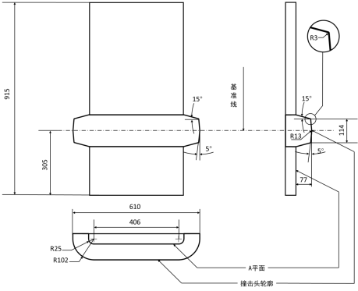 |  | 20inch冲击高度时有B平面（见下图）  其它高度无B平面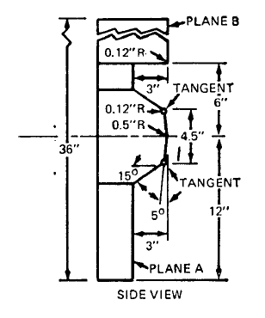
 | 车辆状态 | 空载与加载 | 空载与加载 | 空载
 | 碰撞速度 | 纵向碰撞4km/h；角碰2.5km/h | 纵向碰撞4km/h；角碰2.5km/h | 纵向碰撞2.5mph；角碰1.5mph
 | 试验次数 | 纵向碰撞4次，角碰4次（空载与加载状态各4次，无先后顺序要求） | 纵向碰撞4次，角碰4次（空载与加载状态各4次，无先后顺序要求） | 角碰4次，纵向碰撞4次，壁障碰撞2次（按顺序进行）
要求 | 照明和信号装置 | GB 4785 所规定强制安装的照明、光信号装置和回复反射装置应能正常工作。 | 照明和信号装置应能继续正常工作并清晰可见。如果出厂时安装好的照明装置失调，允许进行调整以符合规定要求，但只限于采用常规的调整方法。如果灯丝折断，应允许更换灯泡。 | 灯和反射装置（除牌照灯外）不应破裂，并满足可见度和配光的要求
 | 车门罩盖 | 发动机罩、行李箱盖和车门在试验后应正常开闭。车门在碰撞过程中不应开启。 | 发动机罩、行李箱盖和车门应能正常开闭。车辆的侧门在碰撞的作用下不得自行开启。 | 发动机罩盖、行李箱和车门应能正常开启
 | 燃料冷却系统 | 车辆的燃料和冷却系统应无泄漏且能正常工作。对于混合动力和纯电动汽车，其充电系统和动力系统应能正常工作。 | 车辆的燃料和冷却系统应无泄漏，不发生油、水路堵塞，其密封装置与油、水箱盖亦应能正常工作。 | 车辆的燃料和冷却系统应没有漏泄或撞瘪的液体管路，并且所有的密封装置和盖子应能正常地打开。
 | 排气系统 | 车辆的排气系统不应有妨碍其正常工作的损坏或错位。 | 车辆的排气系统不应有妨碍其正常工作的损坏或错位。 | 车辆的排气系统应无漏气或被撞瘪
 | 传动  悬架转向制动系统 | 车辆的传动系统、悬架系统（包括轮胎）、转向系统、制动系统应能正常工作。 | 车辆的传动系统、悬架系统（包括轮胎）、转向和制动系统应保持良好的调整状态并能正常工作。 | 车辆的驱动、悬挂、转向和制动系统应保持其调整状态并应能正常地工作
 | 其他要求 | 前后端保护装置的横梁与车身的连接不脱离，车身纵梁结构件无开裂，车身尾部端板无开裂。牵引装置安装套筒及固定件无可见裂纹，不影响牵引装置安装。 | 无 | - 靠积蓄气体或液体压力方法吸收外部保护系统中的撞击能量的高压容器，不应被撞击而碎片脱落，使气体或液体漏泄。  - 除前保险杠和直接将前保险杠安装到车架上的安装件和紧固件外，各外表面不应有表面材料、聚合物涂料、或其它涂敷材料从其粘合表面上脱落，并且在每次冲击摆撞击和障壁碰撞完成后30min，应恢复到与原表面形状相比没有永久性变形的状态。  - 除有规定外的其它各紧固件或连接件不应有断裂或松动。
 | 新兴要求 | 安装在前后端保护装置上的摄像头不脱落、功能正常（若需要，允许使用随车工具处理），传感器不损坏、不脱落 | 此要求不适用于作为驾驶员辅助系统一部分的传感器、摄像头、雷达设备等。只要基本制动和转向性能仍然完好，碰撞可导致它们损坏、偏移或断裂。 | 无
 | 力值 | 无 | 无 | A、B面的合力不得超过2000磅

五、重大分歧意见的处理过程、处理意见及其依据
标准修订过程中无重大分歧。

六、对强制性国家标准自发布日期至实施日期之间的过渡期的建议及理由
结合行业现状和技术发展趋势以及标准修订过程中的行业讨论和意见，根据工作组讨论结果，建议标准实施过渡日期如下：
对于新申请型式批准的车型，自本文件实施之日起开始执行；
对于已获得型式批准的车型，自本文件实施之日起第13个月开始执行。

七、与实施强制性国家标准有关的政策措施
本标准的实施监督管理部门为工业和信息化部。
工业和信息化部发布了《道路机动车辆生产企业及产品准入管理办法》（工业和信息化部令第 50 号），通过《道路机动车辆生产企业及产品公告》对道路机动车辆生产企业及产品进行准入管理。本强制性国家标准将纳入该管理体系，由工业和信息化部依据本标准对相关产品进行准入管理，并依法对违反强制性国家标准的行为进行处理。
《中华人民共和国标准化法》第二十五条规定“不符合强制性标准的产品、服务，不得生产、销售、进口或者提供”；第三十六条规定“生产、销售、进口产品或者提供服务不符合强制性标准，或者企业生产的产品、提供的服务不符合其公开标准的技术要求的，依法承担民事责任”。
《中华人民共和国产品质量法》第十三条明确规定，“可能危及人体健康和人身、财产安全的工业产品，必须符合保障人体健康和人身、财产安全的国家标准、行业标准”。
工业和信息化部发布的《车辆生产企业及产品生产一致性监督管理办法》中也明确提出，“工业和信息化部通过生产一致性监督检查，确认车辆生产企业生产和销售的产品是否符合一致性要求，是否符合国家政策和管理规定以及强制性标准、法规要求”。

八、是否需要对外通报的建议及理由
本标准为强制性国家标准，部分技术条款与国际标准或者与有关国际标准技术要求不完全一致，且本标准涉及人身健康和生命财产安全，依据《强制性国家标准管理办法》与世界贸易组织的要求，需要进行WTO/TBT通报。

九、废止现行有关标准的建议
本标准发布后，GB 17354-1998标准废止。

十、涉及专利的有关说明
本标准经评估不涉及专利问题。

十一、强制性国家标准所涉及的产品、过程或者服务目录
本标准所规范的产品产品、过程或服务，主要是M1汽车，为该类车型对低速碰撞的车辆保护提供产品设计过程规范。

十二、其他应当予以说明的事项
无。

《乘用车前后端保护装置》标准起草组
2022年4月

